**币圈机遇-财务自由**

目录

[简单声明 2](#_Toc51762692)

[其他说明 3](#_Toc51762693)

[最近编辑公告 4](#_Toc51762694)

[我参与项目对应基本简报（2020.9.23编辑） 4](#_Toc51762695)

[实时自我新增项目 6](#_Toc51762696)

[区块链短视频（基本滑动型） 6](#_Toc51762697)

[区块链盘子app 8](#_Toc51762698)

[区块链盘子网页版（尽量网页版的原因是为了节省内存） 11](#_Toc51762699)

[类似比特币早期的新型主流货币 12](#_Toc51762700)

[其他互联网赚钱项目 12](#_Toc51762701)

# ****简单声明****

我是一名大学生，学业等也繁重，只是偶尔有点时间做做几个项目分享分享而已，当然时间也是不够的，所以做着几个是几个先，慢慢累计起来，市场机遇的好项目大吧，多了去了，我也做不过来，我不算币圈数一数二的大佬，只是有一定的经验认识而已，愿意相信我，和我一起做项目，我感激不尽，所以，我的只是仅供参考、乐于分享自己在玩的机遇而已，我们或者你们自己量力而行，自愿参与，自行选择，理性判断哈。时间紧迫，难免的不完美不全面，与及文档水平太水，当然，随着时间流逝还会慢慢改进的，有什么不当之处或有疑问可以找我提提建议、批评指正，恳请谅解哈！！！谢谢！！！

我主玩4大类区块链（结合了自动化技术，因此对于自动化而言，会分简单与较复杂编程，至于更复杂的后续正在研究中......这里的复杂是对编程而言，编程复杂不一定代表手动也复杂，编程复杂主要在于智能识别，所以，不要理解错了！！！），当然还会玩一些其他互联网赚钱项目，下面仅供参考：

1、区块链短视频（基本滑动型）

2、区块链盘子app

3、区块链盘子网页版（尽量网页版的原因是为了节省内存）

4、类似比特币早期的新型主流货币

5、其他互联网赚钱项目

注意第4类较前3类需更长远的看的！！ 0撸区块链是长期项目，前期都是很辛苦的（刚撸是不能一下子有钱，更何况一下子过亿，但是熬过了前期就是财务自由了！！！），比特币也不是一下子就碰碰运气成功的，当初新人也不是一下子一开始玩早期比特币就能百万富翁的，总之玩的是耐心和信仰！！！ 没耐心不相信机遇那种宁愿选择0也不愿尝试选择p（p是概率）的可以略过了！！！

做文档时间紧迫，我也废话不多说哈，下面介绍是我目前平常正在玩且应该可外推的市面上部分项目，感觉好的可以一直发展下去，其他感觉的自行决定哈，量力而行，自愿参与。下面只给注册链接吧（注意我的是安卓的，至于苹果，可能有的是不支持的，注册前看看支不支持苹果，还要注意自己是否未成年人，有些是需成年的），其他的可以自信百度查操作及背景资料，百度是个好东西，要学会百度，但百度也是个诋毁谎言多了去的东西，网络本身也是有不干净的地方的，简单平常心看看就行了，理性判断分析就行了，不麻木听信，只有自己尝试才知道真假，外面的人各有心机的。下面都是基本操作：按步骤要求注册，并实名认证及填好收款等个人信息，后面基本都是每天完成签到任务即可，该复投就复投，复投不是等产完了再复投，是看你有多少币就立马复投，时间很宝贵！！！

我不敢保证所有的项目都靠谱稳定，会存在一定的误判，做项目都是碰碰运气的，自愿参与哈。做，可能成功，但是不做，一定一无所获！！！

还有投资方面，一般不建议投资，投资有风险！！即使投资要理性投资，不要像那种疯狂到贷款来投资，投资也要尽可能投资靠谱的和口碑好的老项目，对于新项目，要投资要会算最快回本时间！！总之这些自己决定，自己负责哈！！！

…………略

文档有什么不当之处，比较水，敬请谅解哈，谢谢！还有不懂的可以问我哈，我wx19875926656，qq254967329

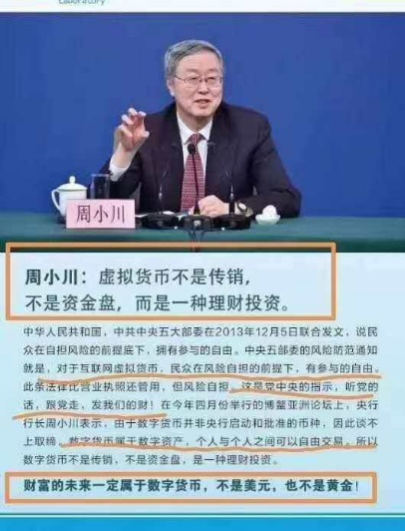

# ****其他说明****

由于那么多详细资料塞进文档，让读者看的都头大，所以建议是自行网络查找详细资料，重点还是操作，至于背景介绍那些当然各个都是吹水的很厉害拉，重点是怎么挖就行了。基本的操作步骤：点注册链接注册好先，若app就下载登陆并根据说明或百度的资料再或者问我进行实名认证，与及填好其他包括收款的信息。最后就是每天轻松完成形形色色的每日任务了。

例如怎么百度？？汗！！我举一个例子：蚂蚁短视频！！

百度链接：<https://www.baidu.com/>

输入项目名称，还找不到就输入详细的名称，总会找到的，找不到再问我吧！！！如下你看大吧资料！！！

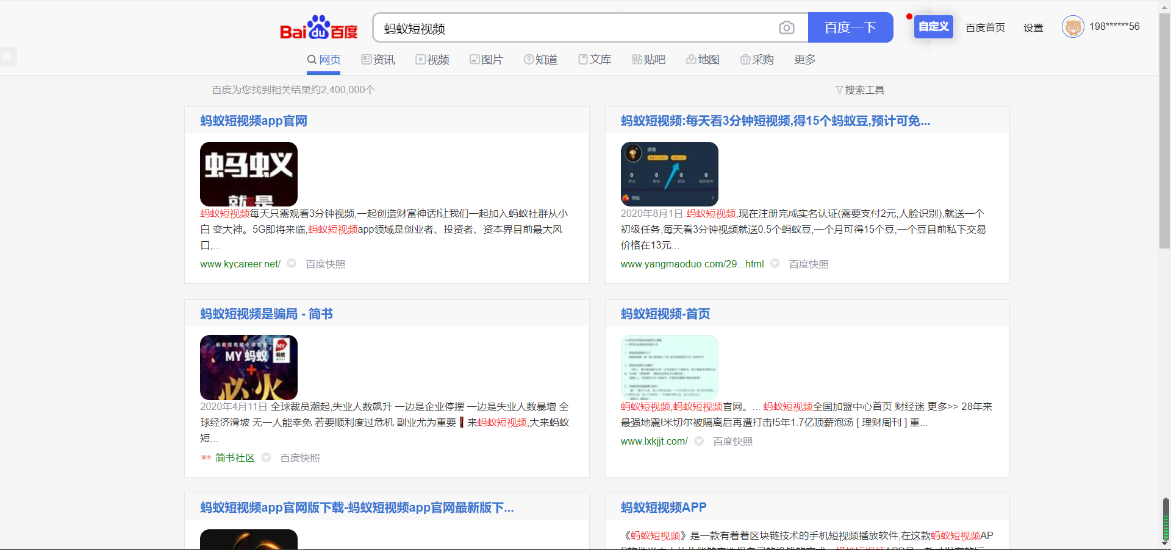

新增区块链星级信息！！！即下面带有“\*”表示币糖（或者自我）强烈推荐程度，其中5颗星为满星，且一般3颗星及以上的都基本算不错了！！！当然，概念难免不准确或者什么什么的，毕竟我很菜的，相比北大币圈大佬那些人差远了，我也只是模棱两可的玩玩，试试运气仅此而已，这些都是仅供参考，是有一定的误判概率，给出这些星级信息是为了方便量力而行的你们优先高星级的强烈推荐吧、择优录取方式吧！！！，毕竟项目多，可以有限的能力下使稳定性最大嘛。下面也只是展示我在玩的且可推荐的项目而已，鱼龙混杂吧，当然星级低也不代表不能玩，或者很垃圾，毕竟这也是有误判的，望理解！！！谢谢！！！

火币：

<https://www.huobi.fm/zh-cn/topic/invited/?invite_code=zaa953>

我常用的数字货币交易所。

# ****最近编辑公告****

# ****我参与项目对应基本简报（2020.9.23编辑）****

**以下内容仅供参考，不构成任何投资建议！！！**

1、CEPC升级扩容服务器，已恢复。满12币赶紧复投，复投一次才是有效会员，可以无限卖出。

2、HET健康链开放交易，卖币审核很慢，目前存在网络卡顿现象以及部分玩家反馈账号禁止登录现象。

3、凹音短视频先搞了一个学习视频和pdf文档，先学习怎么使用，搞的神秘兮兮。

4、侏罗纪提现评测，几个玩家测试，首次30U与二次100U通过TRC20通道提现，到账时间约5-8小时不等。

5、去嗨皮公告交易所暂停至国庆节后，具体恢复时间待通知。

6、帮扶链改制，落入额度改制俗套。新增流通值，卖出1：2流通值，新会员送6个流通值，推广每人2个，购买1：1获取，复投1：0.5获取。

**以下7~20源自胖嘟嘟9月22号消息！！！**

7、凹音短视频公告CDC置换中心玩法，并未放出下载链接。CDC置换中心注册需与凹音注册帐号一致，实名需要身份证并且手持。依旧是雷声大，雨点小，各种吹的震天响，最后连下载链接都没，说是平移数据，那之前那么长时间干什么去了？说是让玩家学习新功能，就一个注册认证不是拿来就能操作？

8、蚂蚁短视频暂无视频可看，据称视频数据暂时迁移，没有做任务的玩家，直接登录帐户查看钱包，就算完成任务了，蚂蚁豆自动到帐。

9、去嗨皮公告交易所暂停至国庆节后，具体恢复时间待通知。据称被刷机党报复，恶意挂单不接电话秒取消订单，造成交易通道被堵而引起真实玩家恐慌。其实不论报复是真是假，就那交易系统从上线开始就天天被吐槽，有反思过没？多少玩家因为交易系统烂流失统计过没？玩家在群里一直反馈交易问题有重视过没？

10、Abel公告9月23日11点在聚币交易平台，上线ABBKS代币，总量为ABBK的10%，并将在ABBK正式上线后1：1兑换。表面上看是利好，其实暗藏巨大风险，Abel并没有什么值得称道的落地项目，而ABBK只是其计划在2021年3月要打造的一个去中心化金融概念的治理代币，并没有实现，随时可能项目失败而归零。另外聚币交易所风评并不好，17年山寨币疯狂的时候拔网线，割韭菜可从不心软，之后跑路再重启。风险提示已列出，玩家自行决定。

11、影响视界更新v1.45.22版本，优化部分页面访问速度。

12、耀健康升级1.4.5版本，未升级将无法使用APP。

13、优贝内推更新，优化视频播放。

14、侏罗纪已开通TRC20提现通道，据称9:00-18:00提现3小时左右到帐，其它时间24小时内到帐。

15、猫爪短视频复投10次或推广2人才可全卖，价格8r。

16、帮扶链改制，新增流通值（额度）。卖出1：2流通值，新会员送6个流通值，推广获2个/人，购买1：1获取，复投1/2获取。这个流通值有点狠，想玩静态玩家得不停复投获取流通值才能卖出。

17、CEPC公告升级扩容服务器，登不上。

18、HET健康链开放交易首日，卖币审核很慢，具体通过时间未知。后续播报：截止16点，12点之前卖出的订单仍在审核中......

19、多多短视频有玩家反馈挂个单4，5天没人要，群里也没人收，有玩家吐槽群里广告比多多还多。

20、兼职视界交易所共享数据内推更新，目前兼职和优贝都跌至1u左右。

**其他更多简报消息可咨询我了解哈！！当然百度也行！！！要学会百度！！！或关注微信公众号“区块链小助手”，类似区块链每日小新闻。**

**其他类新闻简报**

1.数据显示，超46万张以太坊期权将于9月25日到期。  
2.欧洲央行发布报告指出，应该摒弃具有误导性的“稳定币”一词，同时稳定币可能会破坏欧盟市场一体化和互操作性。  
3.近5亿枚XRP从前CEO Chris Larsen钱包转至纽约数字投资集团，价值约1.16亿美元。  
4.福布斯专栏作者Pawel Kuskowski刊文称，美联储通胀新政是比特币的机遇。

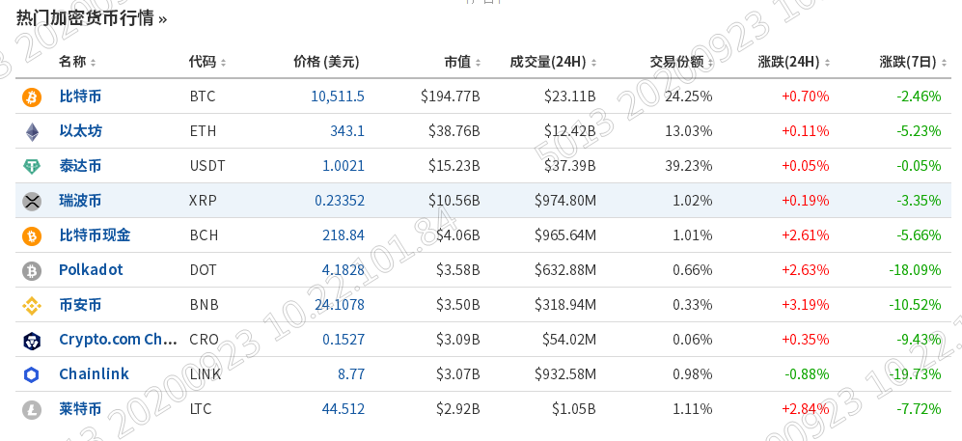

# ****实时自我新增项目****

# ****区块链短视频（基本滑动型）****

**简单**

\*\*\*\*蚂蚁短视频：

[https://invitation.antshortvideo-china.online//home/Index/register?user\_recommend\_code=7494318164&lang=zh-CN](https://invitation.antshortvideo-china.online/home/Index/register?user_recommend_code=7494318164&lang=zh-CN)

\*\*掌上宝短视频：

<http://dspreg.zzbzb.com/?invite_code=698706383>

\*\*\*享拍视频：

<http://reg.xpvideo.plus/Regist.aspx?code=90UAP2>

\*\*\*BFBTok：

<https://h5.bfbtok.com/#/?recode=942666324&v=1598427956>

\*\*\*多多短视频（其中10001856是邀请码）：

<http://wbewlh.mlcdd.com/app.html?invit=10001856>

\*\*拉手：

<https://www.laso.one/index.html?code=619423>

\*\*影响视界：

<https://yxsj.club/API/v2020/users/register?ref_id=f32cb472-c4f8-11ea-a1f0-00163e0ab632>

\*\*\*火刷视界（其中10008981是邀请码）：

<http://share.huosua.cn/#/download?sMobile=10008981>

\*\*\*\*天音短视频：

<http://farm.biummtv.cn/#/invite-users?inviteCode=T139RZ>

\*\*百金点灯：

<http://web.baijinguoji.cn/bjShop/#/login?invitationCode=ADAFA92008&userNickName=%E6%80%BB%E6%9C%89%E5%88%81%E6%B0%91%E6%83%B3%E5%AE%B3%E6%9C%95&userPortrait=http%3A%2F%2Fpicture.baijinguoji.cn%2Fuploads%2Fpicture%2Fother%2F9084%2F2c543f2e-6044-44ab-befb-f93233907f7b.png>

\*\*\*\*比特红：

<https://h5.bitehong.cn/register?inviteCode=KZX2Z7>

\*\*\*茄子短视频：

<http://106.53.241.106:84/api/invitation/?code=19875926656>

\*\*\*\*毛豆视界（其中10003007是邀请码）：

<http://mdsj.wenzuxz.com/wxshare/index.php?m=home&c=user&a=download&p_uid=10003007>

\*\*\*\*云度极速版：

<http://u.cnyundu.com/reg?inviterCode=62484635>

\*\*\*乡拍：

<http://xp.362200.com/index/index/register.html?invitation=6755115>

\*\*\*红豆天下短视频：

<http://app.ywhdtx.cn/PluginView/Qt/phone/1/register.html?recommendOID=52141602>

\*\*相伴短视频：

<http://www.aalambk.cn/711323>

<http://app.qcqqg.com/api/auth/share?extensionid=77025468&a=123456789123456789123>

\*\*\*彩虹视频：

App下载[http://web.caihvideo.com//#/download?sMobile=10000998](http://web.caihvideo.com/" \l "/download?sMobile=10000998" \t "_blank)，其中10000998为邀请码

\*\*\*微步短视频：

<http://app.weibu18.com/PluginView/Qt/phone/1/register.html?recommendOID=76427231>

\*\*\*云点短视频：

<https://hp.onpp.com/ydreg/register.aspx?parent=69146663>

\*\*\*趣拍（其中LZw7wT是邀请码）：

<http://www2.shuban365.cn/cthome/download.html#/?code=LZw7wT>

**较复杂**

\*\*\*\*芝嫲视频：

<https://sxsjyzm.com/h5/sesameH5/public/sesameLogin/register.html?onlyid=592458928#reloaded>

\*\*\*\*凹音短视频：

<http://aoyin.zhizhess.com/index.php?g=Api&m=Reg&a=index&inviteCode=3KFKHD>

\*\*\*多趣：

<https://duoqu.duoqutv.com/index.php?g=Api&m=Reg&a=index&inviteCode=4GWGZS>

\*\*\*魔声短视频：

<https://m.msjxc1688.com/register.html?code=629993523>

\*\*\*狐音：

<https://live.huyinkeji.cn/index.php?g=Appapi&m=Reg&a=reg&agentid=RQTHVU>

\*\*\*猫爪：

<https://h5.catspawvideo.com/#/register?invite_code=76682p>

\*\*\*比特星系：

App下载[https://bitgalaxy.vip/](https://bitgalaxy.vip/" \t "_blank)，邀请码即7i361。

**未上程序**

\*\*\*\*指间短视频：

<http://www.weibozhijian.com/regiest/?code=32487609>

# ****区块链盘子app****

**简单**

\*\*\*\*兼职视界：

<https://www.52jzsj.com/reg/register.html?code=wnmcu6v4v>

\*\*\*\*趣充：

<http://equchong.com/share/index.html?code=30463144>

\*\*\*\*3D视界：

<https://app.yuliang.top/mnw-signup/index.html?ref=53E826PCD>

\*\*\*趣拍宝：

<http://118.31.224.234/ez/index.html?code=8JP0LJ>

\*CB链游：

<http://h5.cbly-china.com/#/share_reg/19875926656>

\*\*\*\*黑卡商盟：

App下载[http://download.bcardunion.com/#/](http://download.bcardunion.com/" \l "/" \t "_blank)，邀请码即手机号19875926656

\*\*\*\*惠农天下：

<https://reg.baw-china.com/?ref=17652868>

\*\*\*\*OAC：

<https://www.china-oac.com/download/?invite_code=581753>

\*\*\*fzb：

<http://www.yzzzjs.com/#/pages/login/regist?code=15782>

\*\*\*PBM：

<http://h5.pbm-asia.com/#/h5_reg/19875926656>

\*\*\*全球购：

<https://www.shijiechemeng.cn/pages/html/reg.html?code=LZ5p5B>

\*\*\*\*优贝：

<https://app.ubei365.com/youbei/luodi?rc=0vipr9>

\*\*\*\*去嗨皮：

<https://www.sbrui.com/register/?invitation_code=rlcjao/#/>

\*\*\*\*耀健康：

<https://h5.yunshangjiankang.com/resgin?invitationCode=WAZAOERF>

\*\*\*IC智能链：

<http://www.ic-vechina.com/site/register.html?invite_code=GvnNFe>

\*百草：

<http://pu877gf34.baicaoapp.com/registration_sharing/JJ873155>

\*\*\*\*绿色星球：

<https://app.nai-china.org/register?inviteCode=2229844>

\*\*\*\*PockMine：

[https://pockmine.com/register?code=276119&mobile=8619\*\*\*\*\*26656](https://pockmine.com/register?code=276119&mobile=8619*****26656)

\*\*\*云游吧：

<http://wanderh5.yunyouba.vip/register?id=GBVVLC>

\*\*旅游Time：

<http://travel.xundong.top/?id=15092>

\*\*\*\*链摊：

<http://user.liantangongfang.com/h5/index.html#/?shareId=819WNG7p>

\*\*\*益心帮：

<http://yixinbang.net/PluginView/Qt/phone/1/register.html?recommendOID=FrkEbFys>

\*\*\*炎兔：

<https://wx.tupinh.com/wx.php?uid=945537>

\*\*\*\*X-DeFi：

<http://2FB16.x-defi.com>

\*\*\*盘石谷：

<http://reg.panshigu.com/?inviteCode=A5EG#/>

\*\*\*享吃呗：

<http://www.xcbpro.com/reg/index.html?rcode=959fc6edc>

**较复杂**

\*\*\*\*顶点号：

<https://h5.ddsing.com/qrcode.html?inviteCode=34Me9d&id=272033>

\*\*\*音恋：

<http://h5zhuce.hzdswz.com/#/?invitationCode=57766506>

\*\*\*\*五子登科：

<http://www.wuziai.com/regist/index.html?code=160864>

\*\*\*本色世界：

<http://www.bensew.com/index.html#/pages/login/register?invitation_code=LZ657852681&v=10607&uuid=77b71c8c-da76-4d1b-b3d3-e909567ba456>

\*\*\*GES全球节能：

<https://h5.ojbk.fun/index/publics/register.html?code=55175>

\*\*\*来客访：

<http://quan.laikefang.com/index/publics/register.html?code=B36133>

\*\*\*环球善为生态：

<http://huanqiu.shgvip.cn/pillar/pillar/pillar/pillarcode/srggcBrm>

\*\*\*AT：

<http://atst.lipuson.com/h/register.html?tjr=87993083>

\*\*\*吉柚小视频：

<http://www.mynuomibaby.com/taobao/jiyou_h5/page/register.html?invitation=21282206>

\*\*\*\*OASIS：

<http://appid.52msr.cn/?invite=487872#/>

\*\*\*趣助农：

<https://qzn666.grbzgb.com/app/index.php?i=261&c=entry&m=ewei_shopv2&do=mobile&r=account.regt&shareid=33097&yaoqingma=Q74417926&appdown=1&mid=33097>

\*\*\*BTD：

<https://walletapi.bitdisk.io/spread/activity/#/register?code=V6TDHJ>

\*\*\*优优趣享：

<https://h5.yoyoquxiang.com/#/h5_reg/19875926656>

**未上程序**

\*\*\*UVT：

[http://www.uvtoken.vip//mobile/login/register/icode/knex1t](http://www.uvtoken.vip/mobile/login/register/icode/knex1t)

\*\*\*传奇大富豪：

<http://mall.bwgj.online/f/QXW3W3JS?invite_code=QXW3W3JS>

\*\*CWV：

<https://app.cwv.io/#/user/register/?ref=60975420>

\*\*绿洲世界：

<http://oasisnow.yosoinfo.cn/register/oN5Rq4>

# ****区块链盘子网页版（尽量网页版的原因是为了节省内存）****

\*\*ent：

<http://ent.sanisphere.cn/mobile/passport/reg?invite=GTUIYG>

\*\*\*\*aot：

<https://wap.aotltd.com/#/pages/login/regindex?reg_code=5865d0>

\*\*\*\*BY：

<https://www.baby-chains.com/public/register?puid=NTM0NDM%3D>

\*\*\*\*etgec：

<https://www.eth-etgec.com/index.php/index/sem/regSem/u/147168>

\*\*\*wee：

<https://www.ap.wee.eco/register.html?uid=13191>

\*\*\*atr：

<http://www.atrtoken.com/signup.html?i=C363593>

\*\*\*bsec：

<https://b.taomaimaishop.com/signup.html?i=E381908>

\*\*btg：

<http://www.hkyanfuji.com/signup.html?i=N105510>

\*\*\*\*bitc：

<https://www.bitcloud-home2.com/Home/Login/reg2/id/19875926656/>

\*\*grc：

<http://grc-china.hk737.net/index/login/reg/pid/46626.html>

\*\*\*hpc：

<https://www.helpchain.co.ax/#/register?id=08plG5q>

\*\*\*het：

<https://www.het2020.com/user/register/register_code.html?code=eVzLJr>

\*\*\*ecs：

[https://ecs-china.club//user/register.html?m=415553](https://ecs-china.club/user/register.html?m=415553)

\*\*ipc：

<http://ipc.us-ipcsg.org/#/pages/auth/register?inviteCodes=DMSATG>

\*\*bcd：

<https://api.dsays.cn/reg?u=25000001OYD7>

\*\*\*sd：

<http://www.sdchain.vip/h5/index.html#/pages/register/register?u=806382>

\*\*\*dmy：

<https://app.dmyuan.io/#register?invite=A9485031>

\*\*\*莱特生态：

<https://sg.lebc-ecology.com.cn/signup.html?i=D170158>

\*\*\*能量森林：

<http://nl.opsdk.com/shop/zhuce.php?tj_id=356991>

\*\*\*侏罗纪：

<https://898.land/?ref=HJUG8WPE6L#/sigin>

\*\*\*挑战者联盟：

<https://808.land/?ref=HJUG8WPE6L#/sigin>

\*\*\*cepc：

<https://www.cnccyx.com/reg/index/code/19875926656>

\*\*\*bkki：

<https://www.bkki.com/signup.html?i=H558240>

\*\*\*YFIM：

<https://yfi.mobi/?3DD626B1>

# ****类似比特币早期的新型主流货币****

\*\*\*\*Pi：

<https://minepi.com/zdh135282>

\*\*\*\*ABEL：

<http://www.abel.beer/contact.html?invite=I7N6GUY>

\*\*\*KrSys：

<https://krsys.org/m/R1945c>

\*\*\*m2：

<https://www-m2.com/?code=zdh135282>

\*\*DEBO：

APP下载[http://deborrow.biggreenchain.com/mineapp?utm\_source=fir&utm\_medium=qr](http://deborrow.biggreenchain.com/mineapp?utm_source=fir&utm_medium=qr" \t "_blank)，邀请码即手机号19875926656

# ****其他互联网赚钱项目****

**养成分红**

牛魔帝国：

<http://yx.zjjt.site/reg/index/code/967237>

万亩良田：

App下载[http://download.wmltyx.com/?params=2132591](http://download.wmltyx.com/?params=2132591" \t "_blank)，登陆补填邀请码2132591

玄猫：

[http://www.hnpaqwd.cn//index/#/register?code=73621555211132](http://www.hnpaqwd.cn/index/#/register?code=73621555211132)

全民采蘑菇（其中A942ZP是邀请码）：<https://code.creditxb.com/index.html?invitationCode=A942ZP>

旅途人生：



**微信挂机**

小蝌蚪：

<http://tg.caomeipai.shop/tuguan/pageController.do?goRegister&key=254097681310>

**抖音类自动化刷视频**

**快手极速版旧版下载链接（其中邀请码是987639408，谢谢支持！！！）：**

<https://m.wandoujia.com/apps/7880556/history_v>**8**

**快手极速版脚本链接：**

<https://mbg.lanzous.com/ipOsQg4u1ri>

**问卷调查**

艾瑞调研：

<http://www.iclick.cn/iclick/?m=index&a=signup&incode=n83EGKqXttXRUksCMLCtbA%3D%3D>

最网e：

<https://www.zcom.asia/pc/register.php?type=2&code=f233503b4777908da5d1ec4e784f09eee1418b5f13f7c641>

攒粒：

<http://www.zanli.com/event/invite/dBvHDudP01g%253D>

ctr：

<http://www.ictr.cn/RegisterUser/RegisterIndex?recommenduser=51892424>

**挖比特币**

freeming：

[https](https://freemining.co/325179)：[//freemining.co/325179](https://freemining.co/325179)